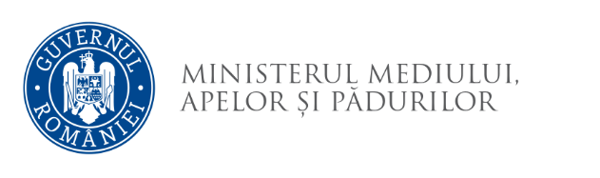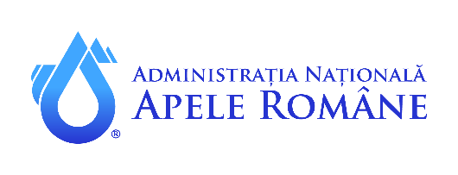

MESAJUL
Domnului ing. Sorin LUCACI,
director general al Administrației Naționale „Apele Române”
cu ocazia Zilei Mondiale a Apei
- 22 martie 2024 -

Onorată asistență,
Dragi colege/colegi,
Doamnelor și domnilor,

În contextul volatilității tot mai acute a resurselor de apă și al complexității problemelor subsecvente cu care se confruntă omenirea, apa este nu doar o resursă naturală, ci și un drept fundamental.
Valoarea apei este mult mai mare decât prețul său – apa are o valoare enormă și complexă pentru gospodăriile noastre, alimente, cultură, sănătate, educație, economie și integritatea mediului nostru natural. Dacă trecem cu vederea oricare dintre aceste valori, riscăm să gestionăm greșit această resursă finită, de neînlocuit.
Pornind de la celebrul dicton latin Aqua vita est, ne putem da seama că fără o înțelegere cuprinzătoare a adevăratei valori multidimensionale a apei, nu vom putea proteja această resursă critică în beneficiul tuturor.
Tema aleasă în acest an pentru Ziua Mondială a Apei, "Water for peace", aduce o dimensiune nouă a acestei resurse naturale, aceea de omogenizator al diferențelor acumulate în timp de ordin politic, economic și cultural de căte principalii actori instituționali sau statali.
Totodată tema subliniază implicit rolul esențial pe care îl are apa în istoria și evoluția popoarelor, dar și în menținerea stabilității globale.
Desi mai mult de 3 miliarde de oameni din întreaga lume depind de apele care le traversează frontierele, doar 24 dintre state (din cele 153 de țări care împart râuri, lacuri și ape subterane cu vecinii lor) au acorduri pentru apa pe care o folosesc împreună. Din fericire, printre acestea se numără și țara noastră.
Agenda 2030 pentru Dezvoltare Durabilă adoptată de toate statele membre ale Națiunilor Unite oferă un plan comun pentru pace și prosperitate pentru oameni și planetă, în prezent și în viitor. De asemenea, cooperarea în domeniul apelor dincolo de frontiere și sectoare va accelera progresul în îndeplinirea Obiectivelor de Dezvoltare Durabilă, sporind astfel securitatea alimentară, susținând mijloace de trai și ecosisteme sănătoase, contribuind la consolidarea rezistenței la schimbările climatice, la reducerea riscului de dezastre, furnizarea de energie regenerabilă, sprijinirea orașelor și a industriei și promovarea integrării regionale și a păcii.
Redimensionarea nevoilor umane poate fi realizată prin integrarea coerentă a politicilor publice și reconfiguraerea strategiilor, încă din momentul elaborării lor, inclusiv din perspectiva utilizării raționale a apei, precum și a asigurării, prin programe investiționale, a accesului la apă pentru comunitățile din zonele slab dezvoltate.
Astfel, pentru a asigura o apă de bună calitate și într-o cantitate suficientă, îmbunătățirea accesului populației din România la servicii de apă și canalizare necesită implementarea cu succes a Protocolului privind apa și sănătatea, precum și a cerințelor legislației europene în domeniul apei, prin îmbunătățirea managementului apelor în cadrul unei dezvoltări durabile.
Sunt convins că împreună putem găsi soluții pentru a reface și întreține armonia dintre comunități folosind semantica naturală și socio-economică a acestei resurse esențiale. Acest efort înseamnă acorduri și convenții între state, precum și parteneriate la nivel local și totodată instituțional.
Împreună, prin dialog și cooperare, putem găsi o rezolvare la majoritatea problemelor actuale din domeniul apelor.
Cooperarea internațională în gestionarea apei devine un pas crucial către un viitor mai pașnic pentru toți locuitorii planetei.

La mulți ani tuturor de Ziua Mondială a Apei!

ing. Sorin LUCACI,
director general al Administrației Naționale „Apele Române”
cu ocazia Zilei Mondiale a Apei

